I . Mô tả dự án:

* + Công Nghệ Thông Tin đang phát triển mạnh mẽ.Và nó đang ngày càng được ứng dụng nhiều vào các ngành kinh tế,khoa học kĩ thuật và trong đời sống hàng ngày của chúng ta.Xã hội ngày càng phát triển thì nhu cầu giải phóng sức lao động của con người ngày càng tăng lên. Để đáp ứng nhu cầu đó,một trong những nhiệm vụ quan trọng của những người làm trong lĩnh vực Công Nghệ Thông Tin là viết ra những phần mềm có ứng dụng trong thực tế, đáp ứng nhu cầu cho nhiều đối tượng sử dụng khác nhau.
  + Thực tế nhiều khách sạn chưa có website trực tuyến, điển hình như khách sạn Happy Hotel.Việc xây dựng website đáp ứng nhu cầu thực tế, giúp hoạt động của khách sạn linh động và phát triển, phù hợp với xu thế thương mại điện tử hiện nay.
  + Đây là Website giới thiệu một cách đầy đủ thông tin về các phòng của khách sạn. Đến với WebSite sau khi bạn đã đăng nhập là thành viên của trang Web.Chức năng hiển thị của WebSite sẽ cung cấp cho bạn về các quyền hạn bạn có thể thực hiện trên trang Web như Tìm phòng, xem phòng, đặt phòng, thanh toán, chọn các dịch vụ để sử dụng… Mặc dù đây không phải là một nội dung mới mẻ nhưng nó là một đề tài có thể đem đến nhiều lợi ích thiết thực như: củng cố và phát huy những kiến thức đã học vào ứng dụng thực tế, và nếu thành công thì nó có thể góp mặt vào hệ thống các website hỗ trợ dịch vụ khách sạn
* Bài toán đưa ra:
  + Khách nước ngoài và Việt kiều về Việt Nam hay khách trong nước đi du lịch, họ có mong muốn rằng có thể tìm kiếm một khách sạn đảm bảo cho họ một chỗ ở thích hợp, tiện nghi với giá cả hợp lý. Nếu có thể họ muốn đăng ký chỗ ở trước khi đến ở . Ngày nay công cụ nhanh nhất và hiệu quả để có thể thực hiện được điều đó chính là Internet. Bài toán trên đặt ra là làm sao có thể xây dựng một website cho phép khách hàng (kể cả trong và ngoài nước) có thể tìm kiếm thông tin của các khách sạn trong nước với các nội dung cụ thể như: Tên khách sạn, địa chỉ, chuẩn khách sạn, số phòng, giá từng loại phòng... Ngoài ra, nếu tìm được khách sạn mong muốn họ có thể đặt phòng trực tiếp qua mạng (thanh toán bằng các hình thức trả trước và trả sau).
* Hệ thống là trang web hỗ trợ việc đặt phòng khách sạn online trên web.
* Đối tượng sử dụng hệ thống : Khách hàng, Quản lý khách sạn
* Các chức năng:
* Khách hàng(Client) :
* Đăng ký, đăng nhập 1 tài khoản normal
* Khách hàng có thể xem các phòng của khách sạn
* Khách hàng đặt phòng
* Khách hàng xem lịch sử đặt phòng
* Quản lý(Admin) :
* Đăng ký, đăng nhập 1 tài khoản admin
* Sửa xóa thông tin đặt phòng của khách hàng
* Sửa xoá thông tin phòng của khách sạn
* Sửa xóa thông tin của khách hàng

II. Mô tả chi tiết các chức năng:

* Khách hàng(Client):
* Đăng ký, đăng nhập :

Khi vào giao diện home của web thì trên thanh công cụ sẽ có chức năng login.

Khách hàng ấn vào login và sẽ hiển thị ra form để khách hàng nhập email, password để đăng nhập và 2 nút đăng ký và đăng nhập.

Khách hàng có tài khoản sẵn thì có thể đăng nhập để vào web, chưa có tài khoản thì có thể đăng ký tài khoản

Giao diện đăng nhập:

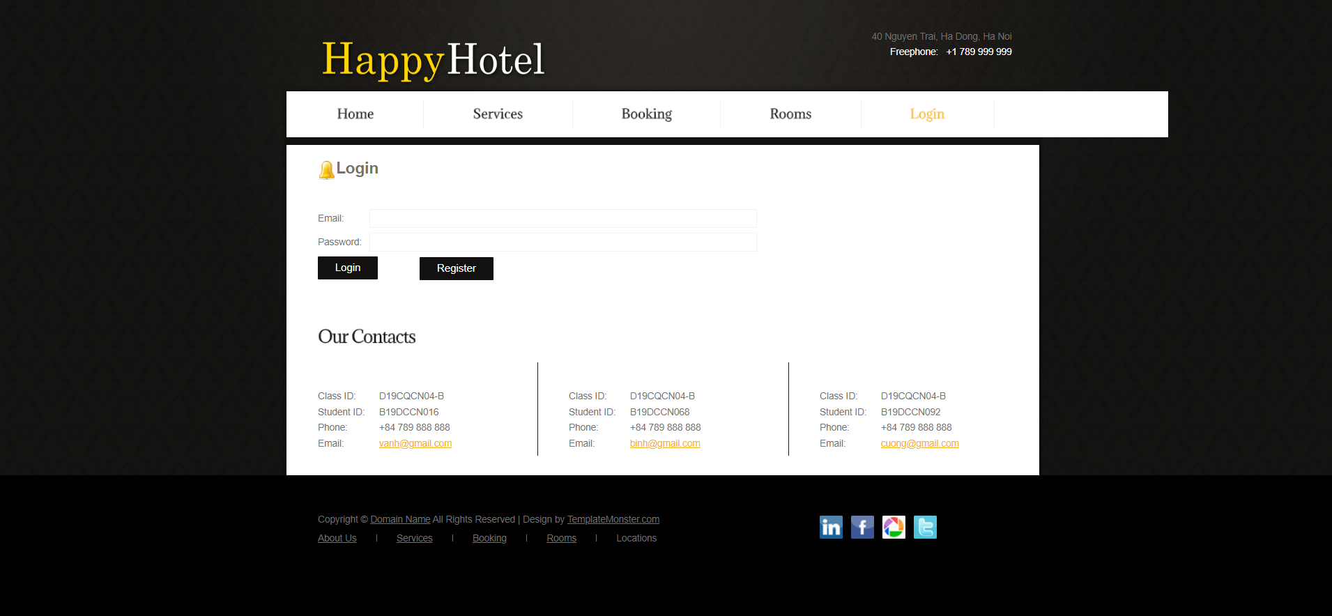

Giao diện đăng ký:

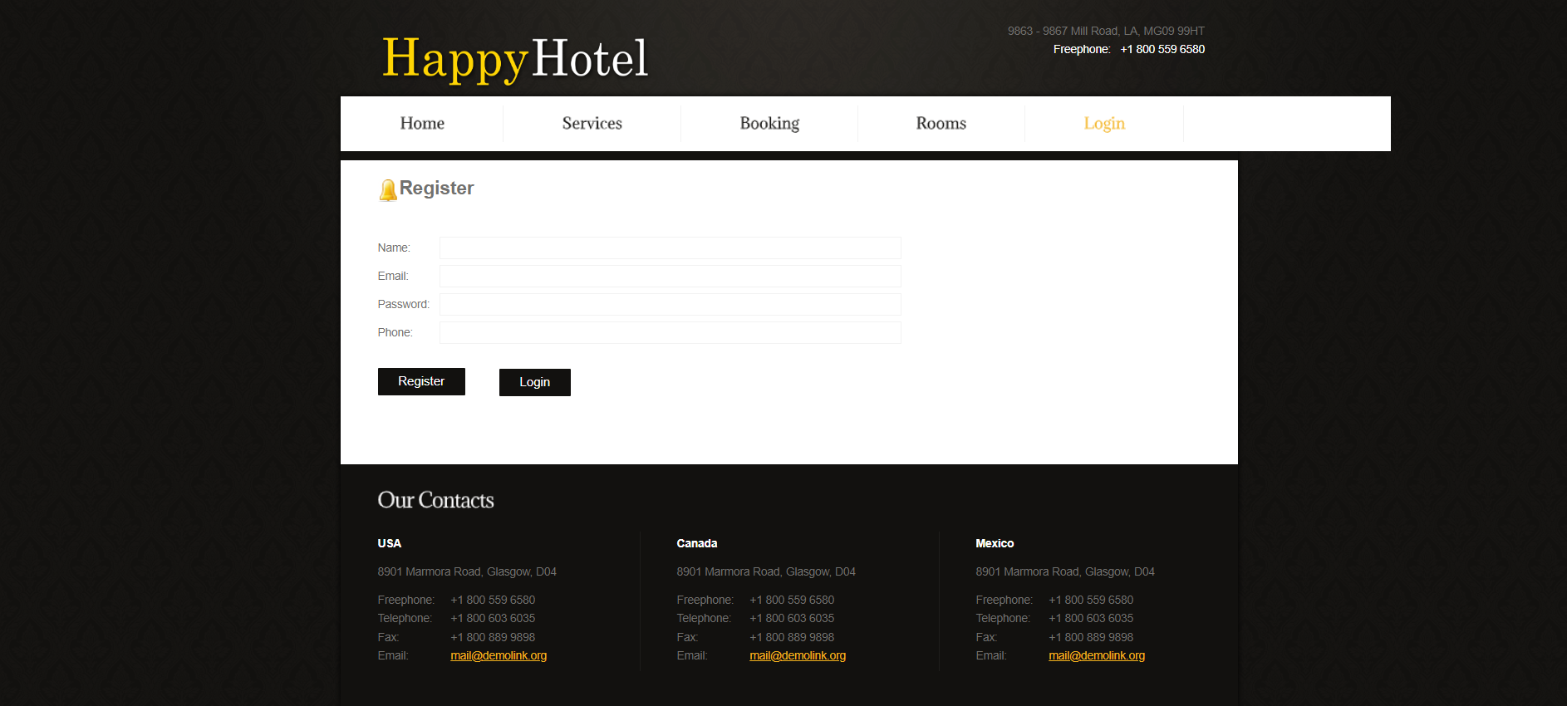

* Xem các phòng của khách sạn :

Trên thanh chức năng sẽ có chức năng Rooms để khách hàng xem các phòng của khách sạn. Giao diện Rooms sẽ hiển thị ra list danh sách các phòng của khách sạn

Giao diện xem phòng:

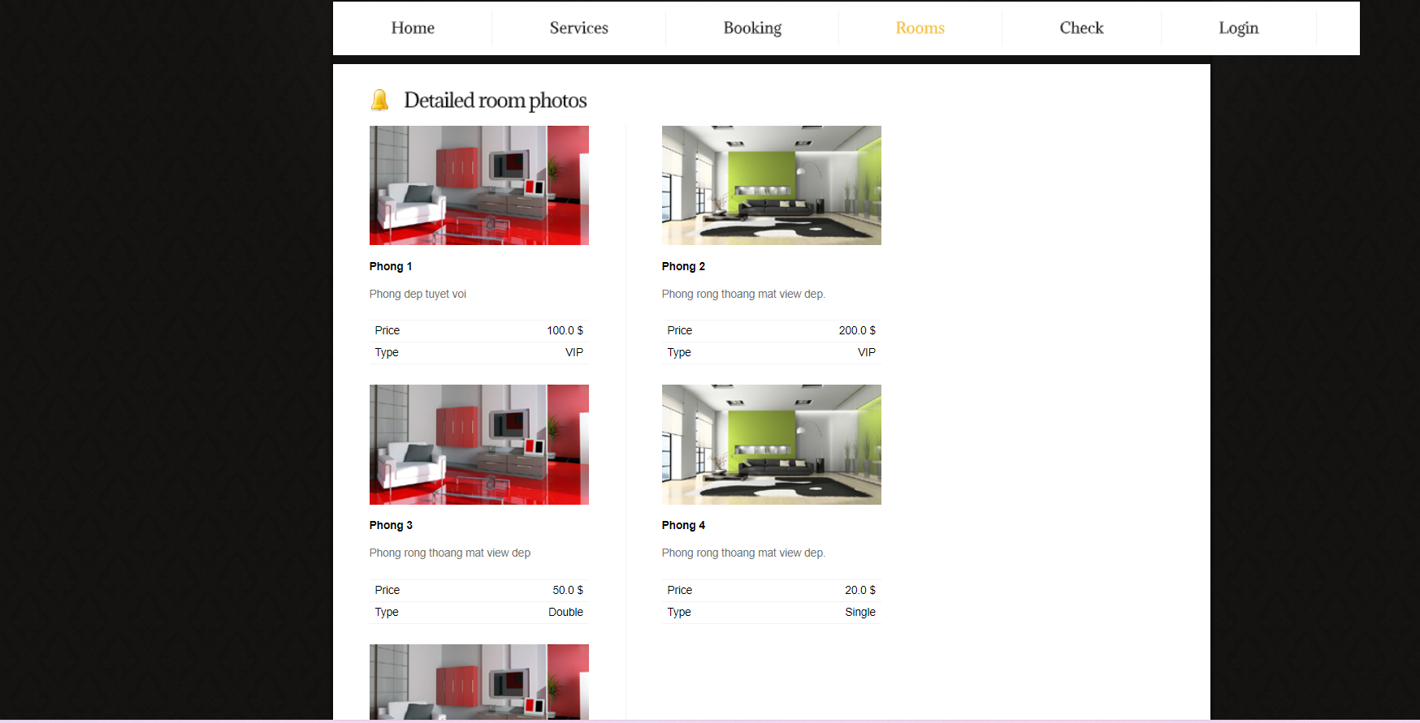

* Đặt phòng:

Khách hàng sẽ ấn vào Booking trên thanh chức năng của giao diện chính

Sau đó sẽ có 1 list danh sách các phòng hiện ra để khách hàng chọn. Khách hàng chọn bằng cách ấn vào book room ở mỗi phòng

Sau đó khách hàng điền thông tin các nhân để đặt phòng

Web sẽ hiển thị ra danh sách thông tin và giá tiền khách hàng cần trả

Khi khách hàng chấp nhận thì hệ thống sẽ về trang đặt phòng cho người dùng đặt tiếp

Giao diện chinh để đặt phòng:

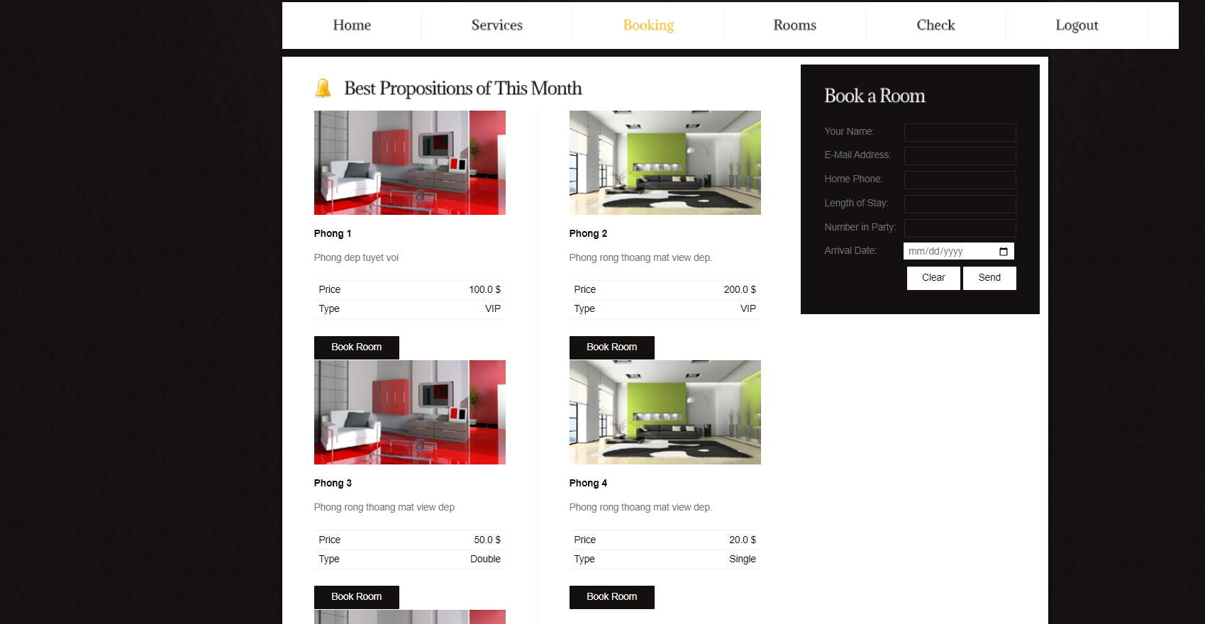

Giao diện điền thông tin để đặt phòng:

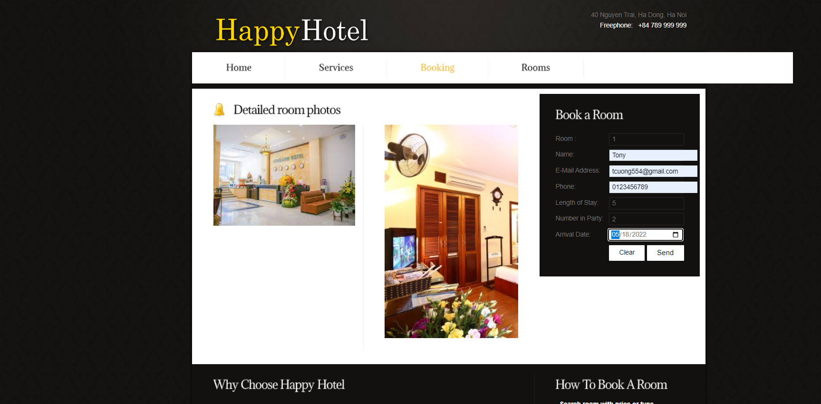

Giao diện xác nhận thông tin đặt phòng :

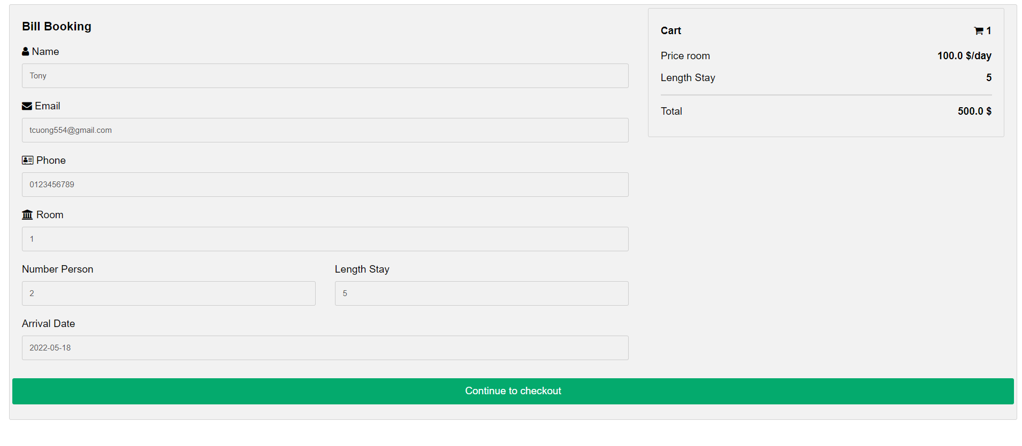

* Xem lịch sử đặt phòng:

Khi khách hàng ấn vào chức năng Check trên thanh chức năng thì web sẽ hiện ra 1 list các phòng mà người dùng đã đặt từ trước đến nay.

Giao diện xem lịch sử đặt phòng:

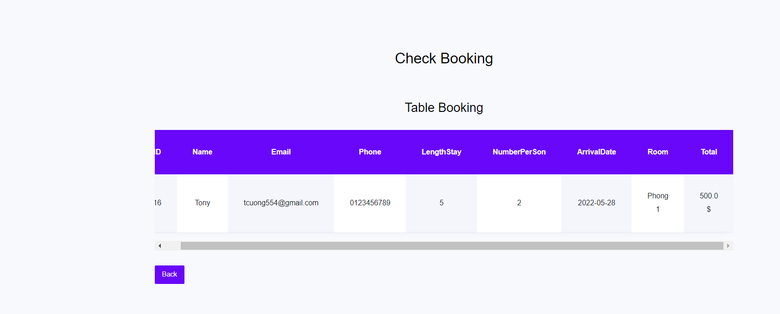

* Quản lý khách sạn (admin)
* Sửa xóa thông tin đặt phòng của khách hàng:

Admin đăng nhập bằng tài khoản admin và ấn vào chức năng UpdateBooking

Hệ thống hiện ra danh sách các thông tin đặt phòng của khách hàng và admin có thể ấn vào delete hoặc update để sửa xóa

Giao diện chính đổi thông tin đặt phòng:

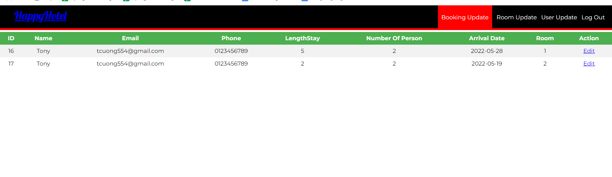

Giao diện form đổi thông tin:

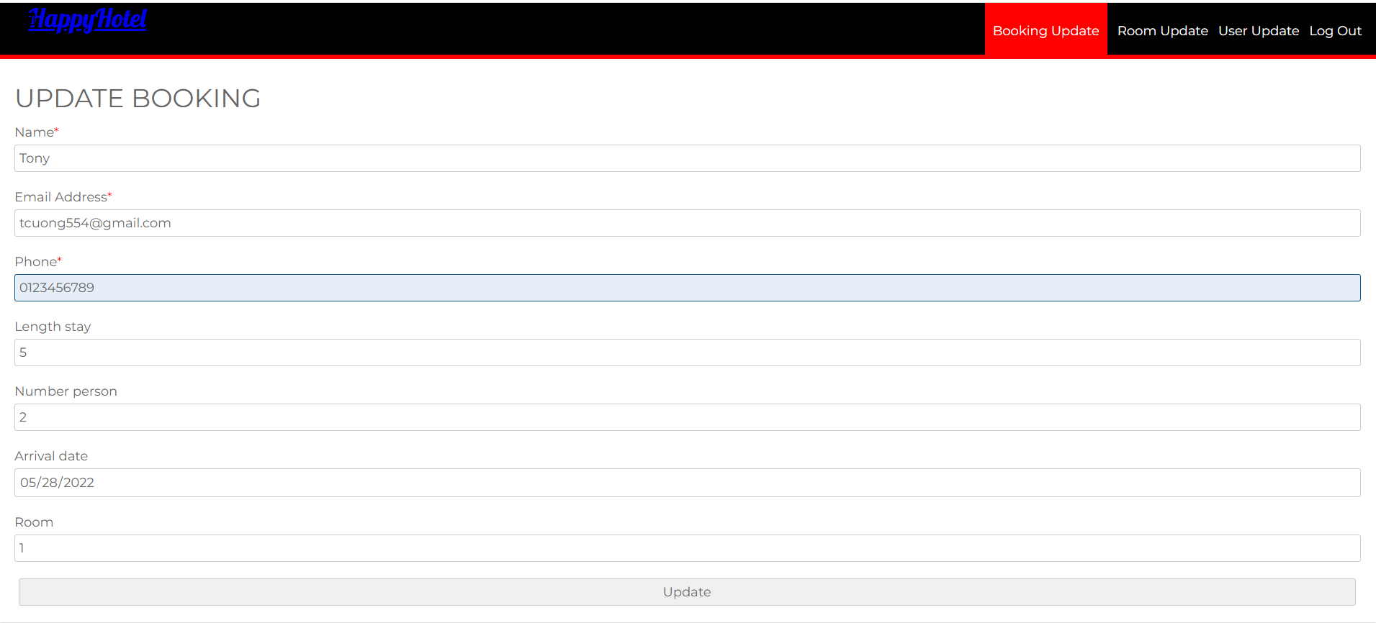

* Sửa xóa thông tin phòng:

Admin đăng nhập bằng tài khoản admin và ấn vào chức năng UpdateRoom

Hệ thống hiện ra danh sách các thông tin các phòng của khách sạn và admin có thể ấn vào delete hoặc update để sửa xóa

Giao diện chính chỉnh sửa thông tin phòng:

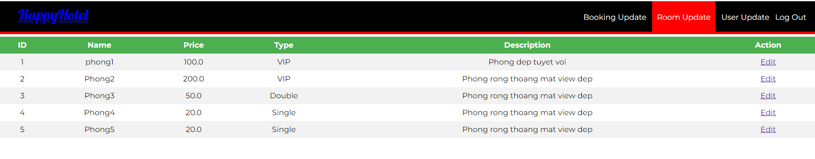

Giao diện form đổi thông tin phòng:

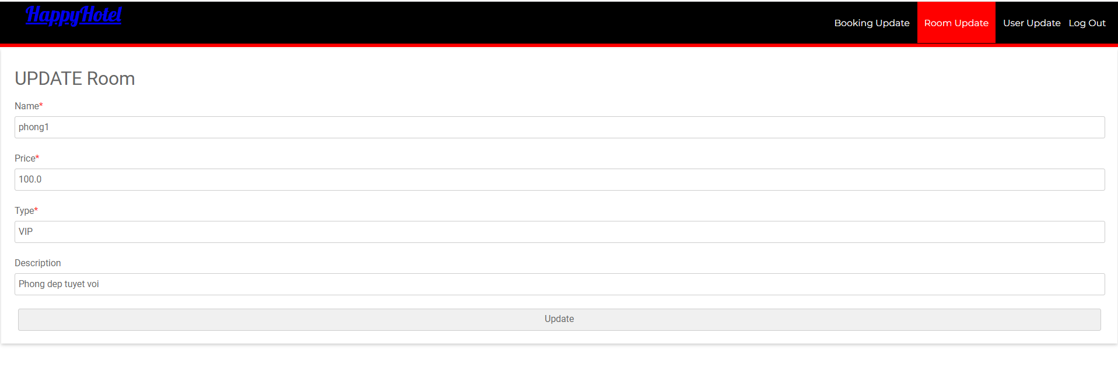

* Sửa xóa thông khách hàng:

Admin đăng nhập bằng tài khoản admin và ấn vào chức năng UpdateUser

Hệ thống hiện ra danh sách thông tin tài khoản của các khách hàng và admin có thể ấn vào delete hoặc update để giúp khách hàng chỉnh sửa thông tin.

Giao diện sửa thông tin khách hàng:

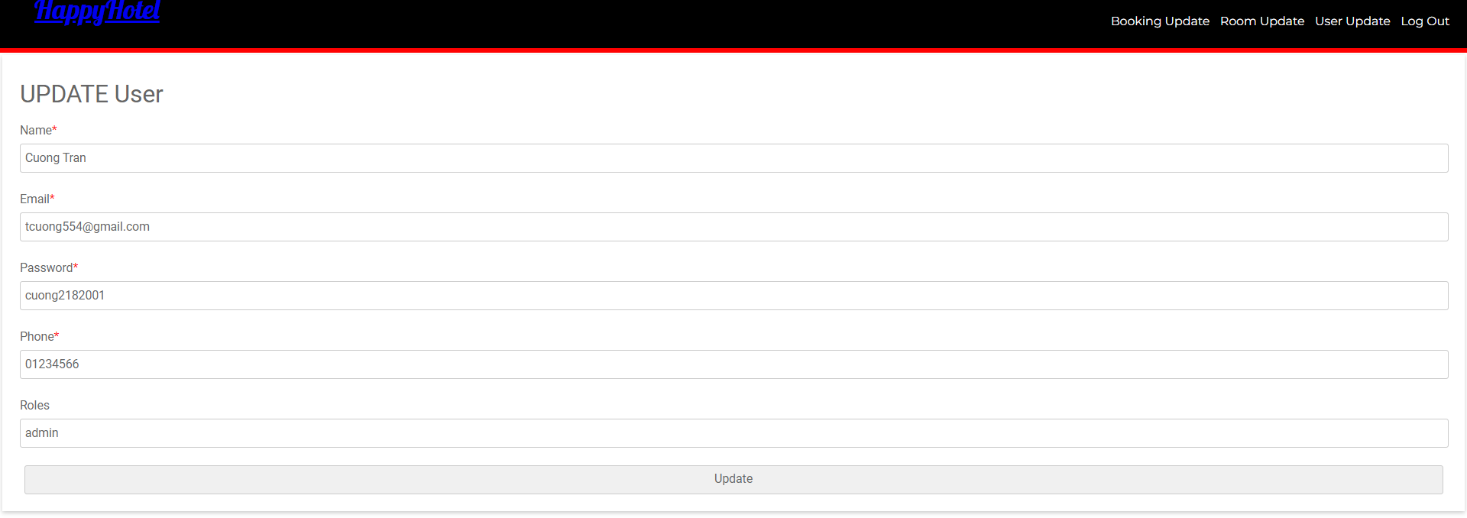

* Admin :

Giao diện Update Booking:

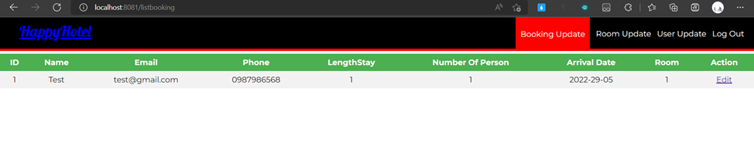

Giao diện Chỉnh sửa thông tin Booking

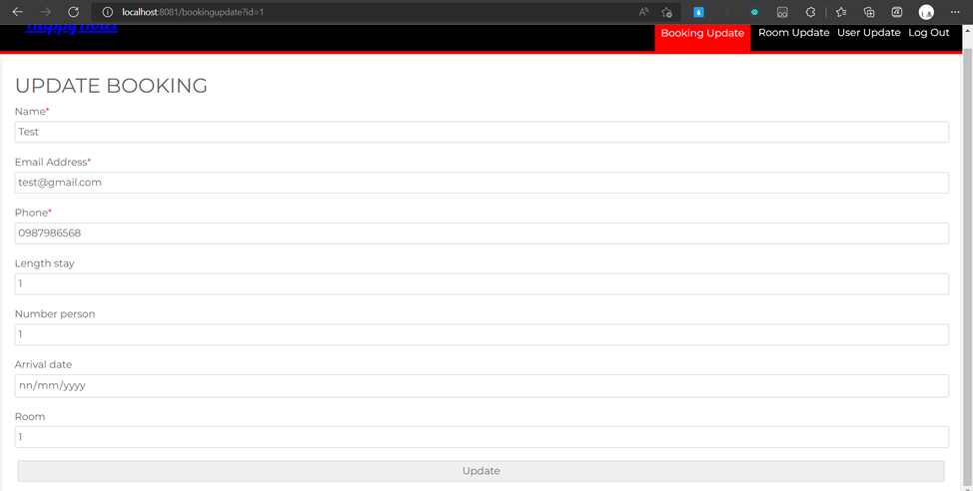

Giao diện Room Update :

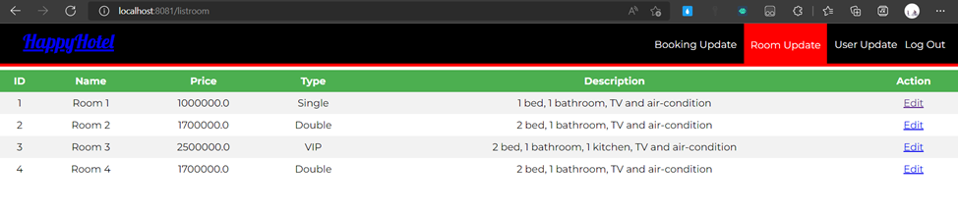

Giao diện chỉnh sửa thông tin Room

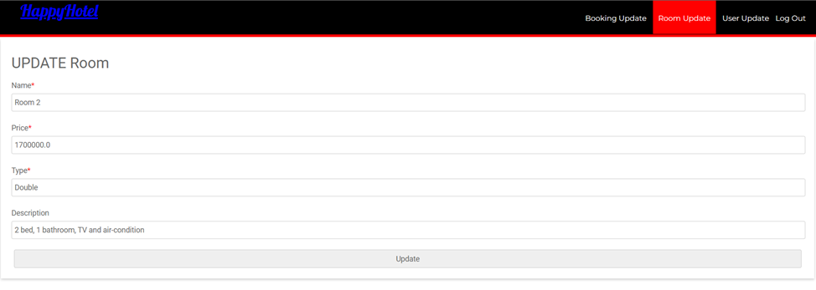

Giao diện User Update :

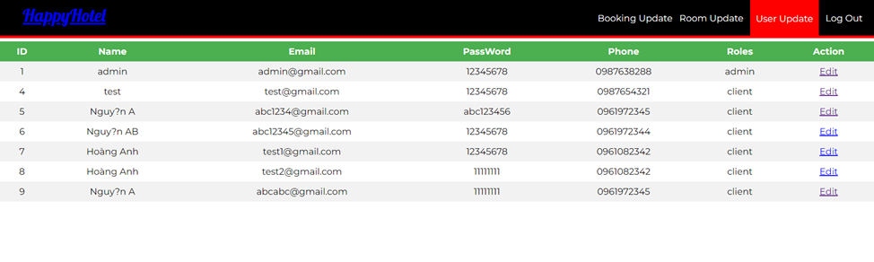

Giao diện chỉnh sửa thông tin User

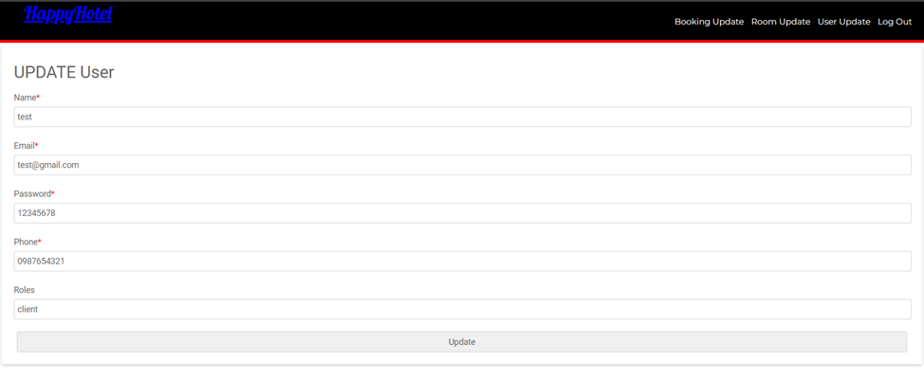

III. Đóng góp của các thành viên:

* Nguyễn Danh Bình: làm front end cho tài khoản khách
* Trần Văn Cường làm back end cho tài khoản khách
* Hoàng Vân Anh làm back end và front end cho admin